**Всероссийское учение по антитеррористической защищенности, по отработке комплексного сценария "Действия ДОУ при вооруженном нападении на объект (территория ДОУ)"**

МБДОУ ЦРР – детский сад № 16 г. Нытва присоединился к всероссийскому учению по антитеррористической защищённости образовательных организаций по отработке комплексного сценария.

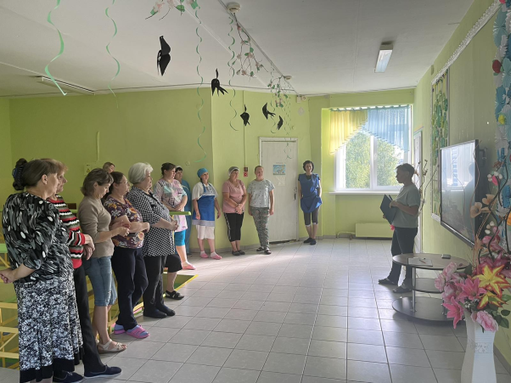Состояние антитеррористической защищенности объекта является одним из критериев обеспечения безопасности воспитанников и коллектива ДОУ, создания условий, гарантирующих охрану жизни и здоровья во время воспитательно-образовательного процесса. Защита воспитанников - глобальная задача дошкольного учреждения в достижении этой цели особое значение принадлежит профилактике.

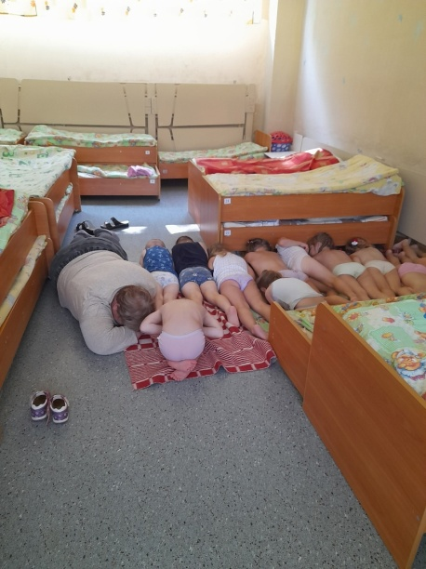В ходе учения особое внимание уделено проверке работоспособности систем оповещения, отработке взаимодействия с оперативными службами и антитеррористическими комиссиями. Также получению практических навыков руководителями, педагогическими работниками, иными работниками и обучающимися ДОУ.

 В 12.00 часов по сигналу тревожной кнопки началась отработка комплексного сценария, в ходе которого сотрудники ДОУ оперативно и слаженно применении различные алгоритмы действия при совершении (угрозе совершения) преступлений террористической направленности, в том числе при вооруженном нападении. Также был организован выход детей на территорию детского сада. Благодаря грамотным действиям и чётким инструкциям сотрудников детского сада, 242 воспитанника и 61 сотрудник были благополучно эвакуированы из здания, заложенного взрывным устройством.

Проведение подобных мероприятий способствует психологической готовности сотрудников учреждения к применению различных алгоритмов действий при возникновении чрезвычайных ситуаций.